2023年第九届公交都市发展论坛（深圳）
参会回执
年 月 日
单位名称
联系人 |  |  |  | 办公电话
移动电话 |  |  |  | 传真号码
通讯地址 |  |  |  | 电子邮箱
参会人员信息
姓名 | 性别 | 职务 | 部门 |  |  | 移动电话
本次论坛免费提供推荐酒店至会场交通接驳，推荐酒店如下：
1、深圳市维也纳酒店（景田店） 参考价：450元/间/晚
地址：福田区北环大道7001号深圳石油大厦
联系人：邹经理 电话：13530396572
2、深圳东方银座酒店 参考价：550元/间/晚
地址：福田区竹子林七路与紫竹六道交叉口东南100米
联系人：陈经理 电话：19842515281、13554920584
3、博园秋果酒店（深圳竹子林地铁站华侨城店） 参考价：450元/间/晚起
地址：福田区竹子林紫竹七道1号
联系人：丁经理 电话：18688826297
4、深圳花园格兰云天大酒店 参考价：650元/间/晚起
地址：福田区深南中路4028号田面城市大厦
联系人：朱经理 电话：18128860525

注：物博会期间房源紧张，部分酒店优惠房间有限，建议于9月8日前自行完成预订。
温馨提示：
1、移动电话作为组委会与各单位直接沟通的重要信息，请务必完整填写;
2、请于9月15日前将本回执通过传真或邮件方式反馈至组委会;
3、组委会承诺对个人信息进行保密，如非本次论坛所需绝不对外散播;
4、报名信息如有变动，请及时联系组委会。

组委会联系人：刘丽（13149914512，微信同号）
温笑（13590239064，微信同号）‬
组委会传真：0755-36610967、0755-32998552
组委会邮箱：gjdslt@dcutp.com

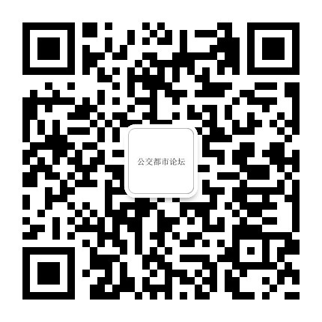
关注论坛公众号 获取最新资讯

